淡江時報 第 1215 期
2025校慶感恩餐會在新竹 邀請淡江人共襄盛舉
學校要聞
【本報訊】隨著75週年校慶的逐漸到來，各項相關慶祝活動都在緊鑼密鼓的準備中，其中中華民國民國校友總會特別籌辦年度盛會「淡江之夜」會員大會晚宴，特別與校慶「感恩餐會」合併，將於114年10月18至19日，假新竹豐邑喜來登大飯店盛大舉行，承辦單位新竹市校友會為此特別拍攝宣傳影片，藉以邀請各地校友踴躍參與，共襄盛舉。活動報名自即日起至6月30日，欲報名校友請洽詢各縣市校友會及校友服務處。

為讓大家對於舉辦活動的新竹有進一步了解，特別拍攝三部影片，第一部介紹新竹人在休閒時常去的地方與景點，同時帶出2025感恩餐會的資訊；第二部則邀請在新竹長大的行政副校長林俊宏，說明舉辧活動的時間與地點，同時介紹新竹地區的名勝；第三部則特別介紹包括台灣矽谷科技新竹行、南寮放風舒活行、竹科新貴休閒購物行、竹塹城小旅行、新埔杮杮如意行、客庄文化山水秘境行、老街人文生態旅行的「3+4條新竹旅遊行程」，帶領與會校友走訪新竹地區的自然美景與人文特色，延續歡聚的溫度，同時感受新竹的人文風情。

除了旅遊行程，新竹市校友會理事長藍如瑛提到，感恩餐會也有特別的規劃與安排，邀請以「滬尾宴」榮獲遠見2024大學社會責任獎出方案楷模獎的歷史系主任李其霖，融入新竹在地特色設計的「新竹宴」，讓與會者在品嘗在地獨家美食的同時，感受母校在地方創生方面所做的努力。

藍如瑛特別感謝淡江大學世界校友會聯合會的指導，以及菁英會與校友服務暨資源發展處的大力協助，尤其是校友總會總顧問、菁英會會長林健祥特別入鏡宣傳活動，邀請大家共同打造專屬淡江人的年度盛典。「這場融合回憶、展望與情感的盛會，不只是校友間的團聚，更是對母校七十五載光輝歲月的致敬。無論您身處何地，淡江永遠是我們共同的家，邀請您一同見證這歷史時刻，共度難忘的週末時光！」
2025/05/12

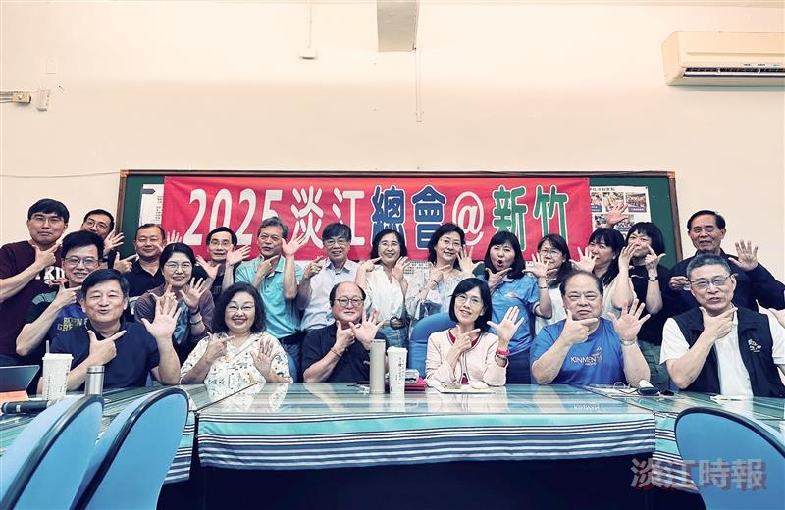
2025校慶感恩餐會與中華民國淡江大學校友總會會員大會晚宴今年將合併舉行，由新竹市校友會承辦，校友總會總顧問、菁英會會長林健祥（前排右2）、新竹市校友會理事長藍如瑛（前排右3）、校友服務處執行長彭春陽（前排左1）熱情邀請校友共襄盛舉。（圖／新竹市校友會提供）

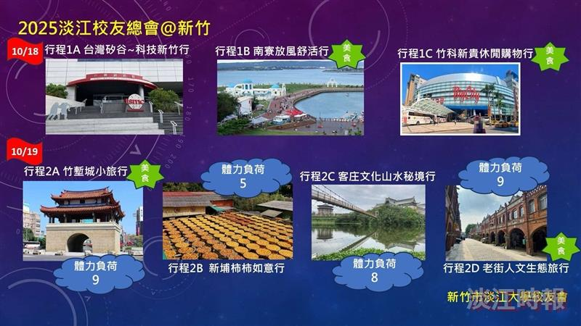
新竹市校友會特別規劃「3+4條新竹旅遊行程」，帶領校友們認識新竹地區的美景與特色。（圖／新竹市校友會提供）

